|  |  |  |
| --- | --- | --- |
|  | **Carátula para entrega de prácticas** | |
| Facultad de Ingeniería | | Laboratorio de docencia |

Laboratorios de computación

salas A y B

|  |  |
| --- | --- |
| *Profesor:* | Karina Garcia Morales |
| *Asignatura:* | Fundamentos de programacion |
| *Grupo:* | 22 |
| *No. de práctica(s):* | 4 |
| *Integrante(s):* | Cabrera Avalos Ricardo Eloy |
| *No. de lista o brigada:* | 09 |
| *Semestre:* | 2025-1 |
| *Fecha de entrega:* | 10/09/2024 |
| *Observaciones:* |  |
|  |  |

CALIFICACIÓN: _______

**Objetivo**

El alumno elaborará diagramas de flujo que representen soluciones algorítmicas vistas como una serie de acciones que comprendan un proceso.

**Introducción**

Un diagrama de flujo representa la esquematización gráfica de un algoritmo, el cual muestra gráficamente los pasos o procesos a seguir para alcanzar la solución de un problema. Su correcta construcción es sumamente importante porque, a partir del mismo se escribe un programa en algún lenguaje de programación. Si el diagrama de flujo está completo y correcto, el paso del mismo a un lenguaje de programación es relativamente simple y directo.

**Lenguaje gráfico**

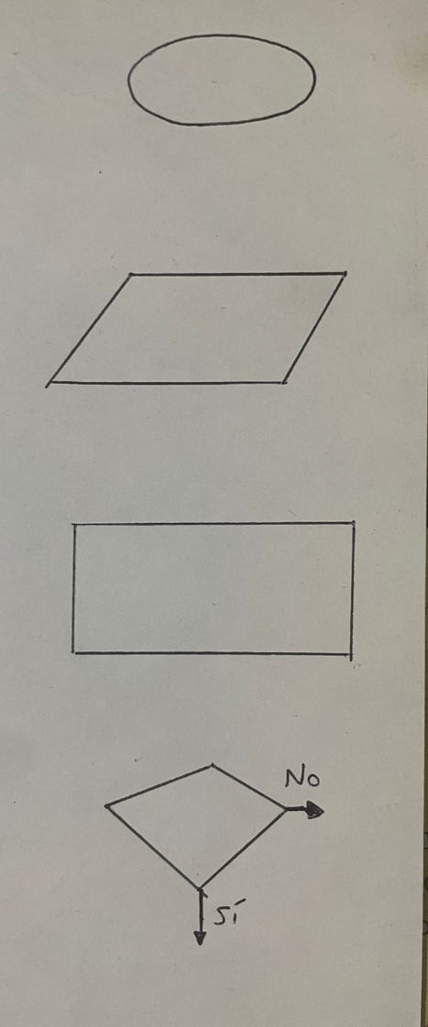

**Inicio o fin de un diagrama de flujo.**

**Datos de entrada, expresa la lectura de datos.**

**Proceso, en él se expresan o realizan asignaciones.**

**Decisión, valida una condición y toma uno u otro camino.**

**Escritura, escribe los resultados.**

**Dirección del flujo del diagrama**

**Conexión entre diferentes paginas**

**Módulo de un problema**

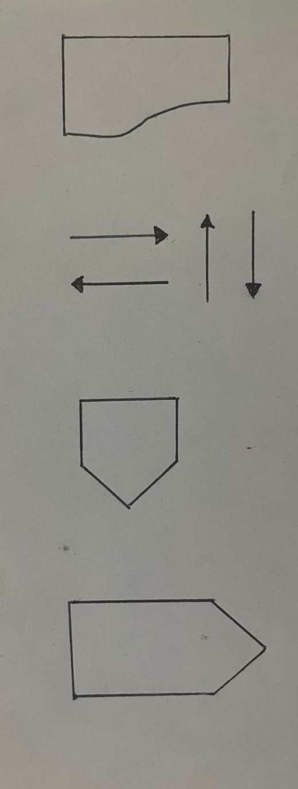  
  
  
  
**Estructuras condicionales**

1. Condicional simple: Las estructuras de comparación múltiples, son tomas de decisión especializadas que permiten comparar una variable contra distintos posibles resultados, ejecutando para cada caso una serie de instrucciones específicas.

1. Condicional compuesta:Evalúa una condición y realiza una acción si es que es verdadera o si es falsa, elige otra alternativa.

1. Condicional múltiple: El condicional múltiple es una estructura de control que permite evaluar varias condiciones y ejecutar un bloque de código en función de la primera condición que se cumpla.

**Estructuras de control iterativas**

1. Iterativa Mientras: es un tipo de estructura de control que repite un conjunto de instrucciones mientras se cumple una condición. La condición se evalúa al inicio del ciclo y el ciclo se detiene cuando la condición ya no es verdadera.

1. Iterativa Hacer mientras: Es una estructura de control de iteración similar al Mientras, pero con una diferencia crucial: en un Hacer mientras, el bloque de código se ejecuta al menos una vez, incluso si la condición es inicialmente falsa.

1. Iterativa Para: Es una estructura iterativa que se ejecuta un número preestablecido de veces, que es controlado por un contador o índice, incrementado en cada iteración.

**Desarrollo**

Aquí realizamos un diagrama de flujo con condicional múltiple.

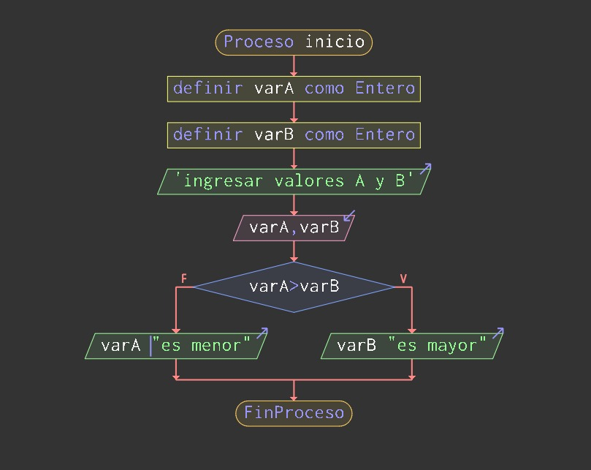

En este caso también realizamos un condicional múltiple pero y seleccionar caso, en donde dependiendo la variable se escribe el mensaje.

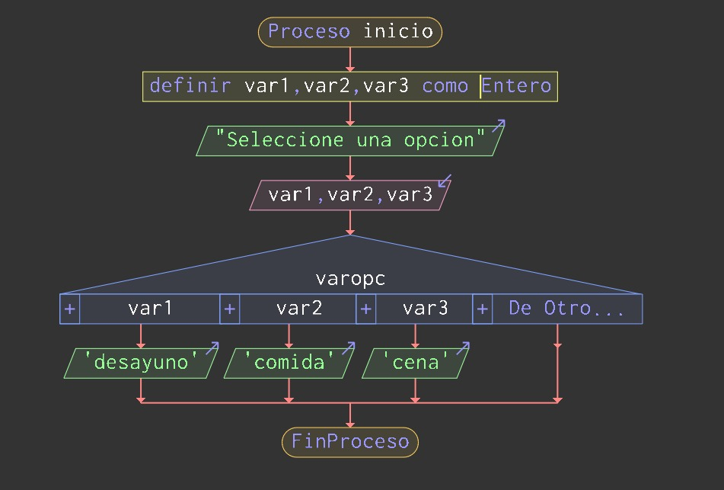

Aquí podemos corroborar que el diagrama de flujo anterior esta correctamente realizado, esto con las ayudas de PseInt.

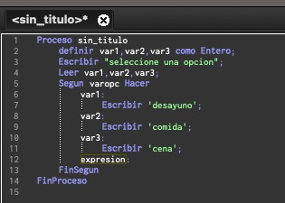

Y aquí seguimos con el anterior diagrama de flujo condicional múltiple, pero en el cual tiene un conector de estructura condicional iterativa Hacer mientras, en el cual si la respuesta es otra opción que no esté en las variables, te regresa al inicio para elegir una variable aceptable.

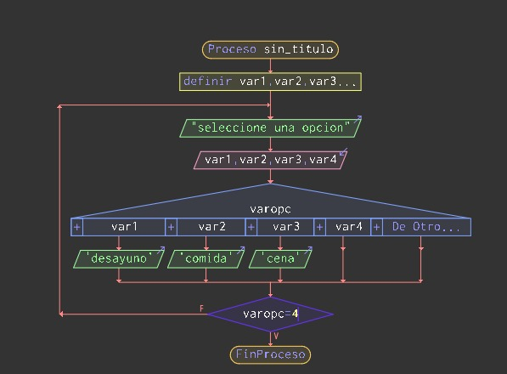

**Bibliografía**

Petersen, M. (2024, 10 septiembre). *¿Qué es un diagrama de flujo y cuáles son sus usos? GBTEC*. ¿Qué Es un Diagrama de Flujo y Cuáles Son Sus Usos? GBTEC. <https://www.gbtec.com/es/recursos/diagrama-de-flujo/>

*Estructuras condicionales*. (s. f.). DesarrolloWeb.com. <https://desarrolloweb.com/articulos/2225.php>

Facultad de Ingeniería UNAM. (s.f.). Página principal. <http://lcp02.fi-b.unam.mx/>